Министерство науки и высшего образования Российской Федерации
Федеральное государственное бюджетное образовательное учреждение
высшего образования
«Российский государственный университет им. А. Н. Косыгина
(Технологии. Дизайн. Искусство)»

Институт информационных технологий
и цифровой трансформации

Кафедра информационных технологий
и компьютерного дизайна

ОТЧЕТ

по лабораторной работе №1

«Основы верстки html»

Направление подготовки 09.03.02 Информационные системы и технологии

Профиль (специализация) Информационные технологии и дизайн

Форма обучения очная

Дата сдачи работы 10.09.2026

Место выполнения РГУ им. А. Н. Косыгина

Отчет составила Ткаченко Н.В., группа ИТК-225

Работу приняла Кононова О.С., старший преподаватель

ОЦЕНКА за лабораторную работу _________________________________

Москва, 2026 г

Задание:
Сверстайте HTML-страницу index.html. Разместите на странице в поточном формате (элементы располагаются в том же порядке, что и в коде HTML):
– Заголовок
– Текст (2-3 абзаца)
– 2 изображения
– Внутренняя и внешняя ссылки
– Таблица
– Нумерованный или маркированный список
По желанию можно добавить дополнительные элементы, например, видео, а также применить встроенные атрибуты к тегам.
Этапы выполнения:
- Код
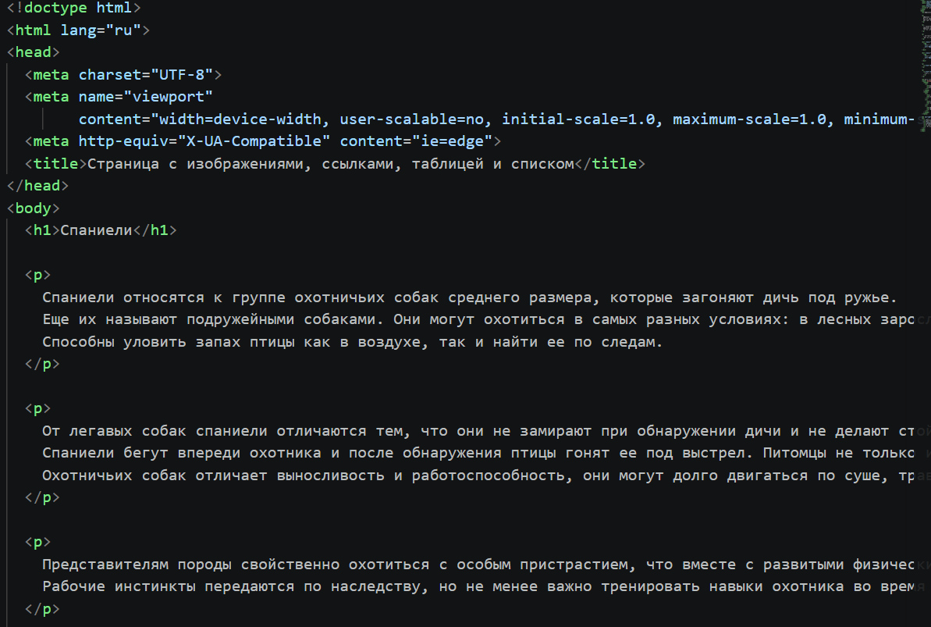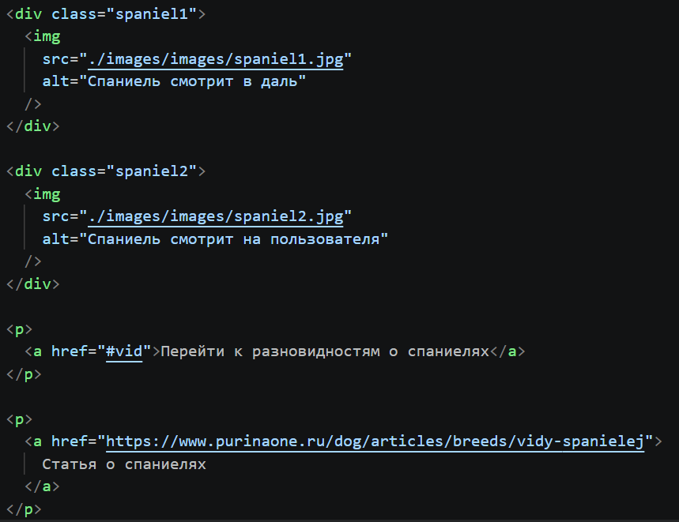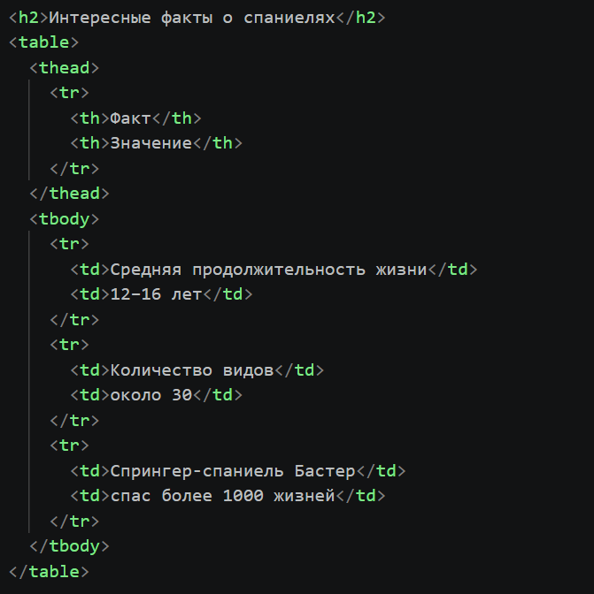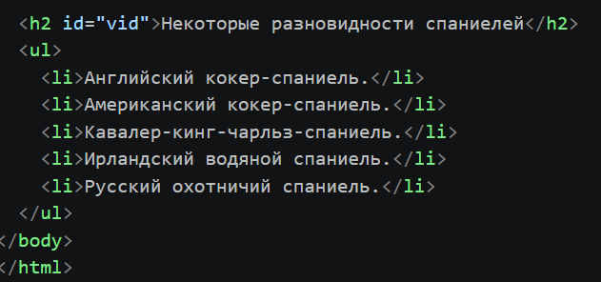

- Результат
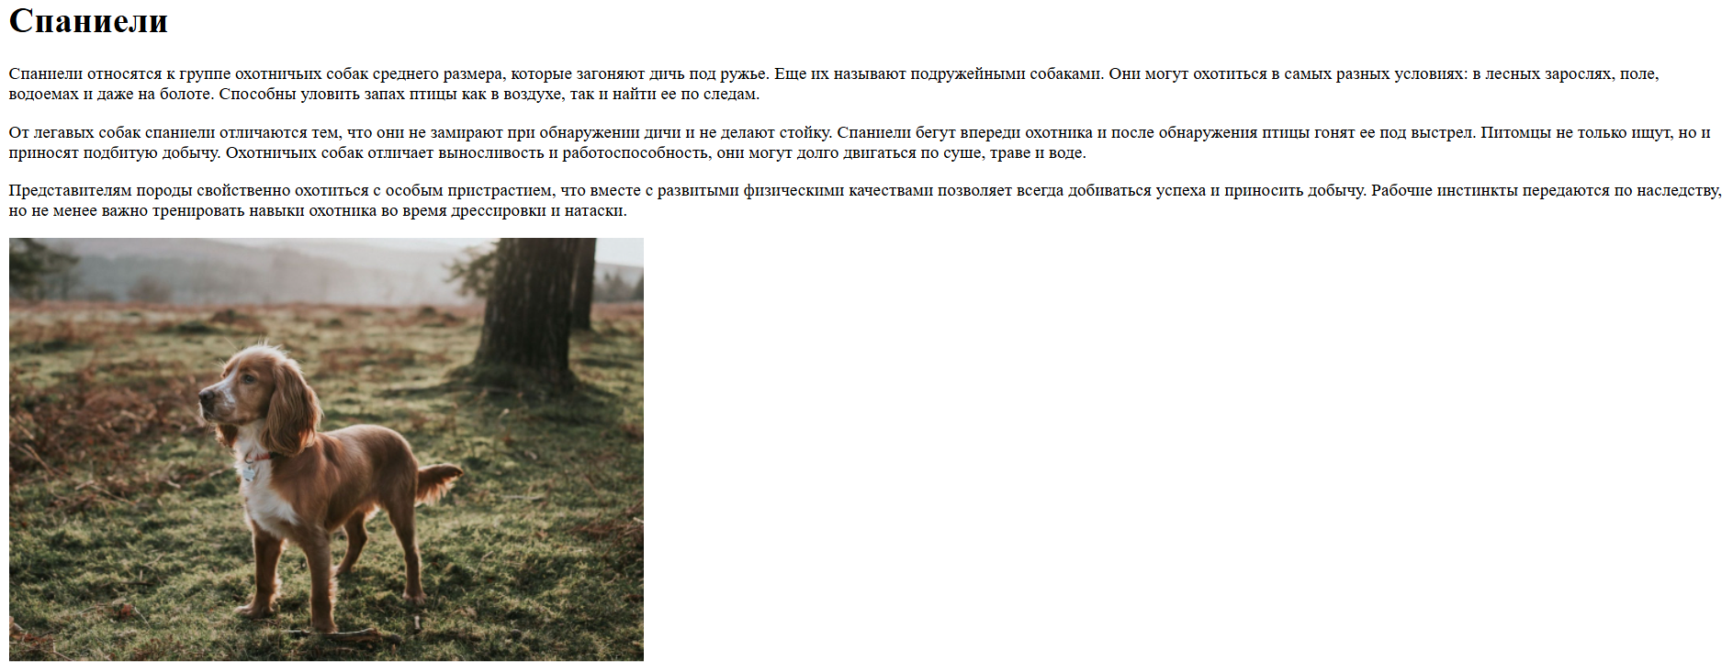
Рис. 1. Текст о спаниелях и иллюстрация
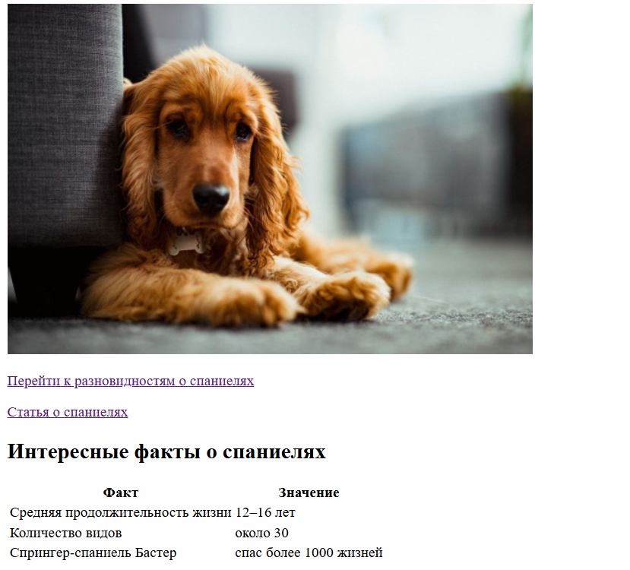
Рис. 2. Ссылка на статью и на внутреннюю страницу, таблица с фактами о спаниелях
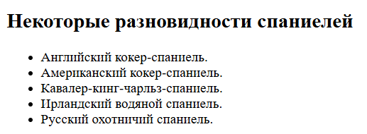
Рис. 3. Виды спаниелей

Вывод:
В ходе выполнения лабораторной работы, была создана HTML-страница о собаках вида спаниель. Научилась создавать таблицы, гиперссылки, ссылку внутри страницы, добавлять изображения. Было изучена работа с тегами для текста, например, <h1>, <h2>, <p>, для изображения <img>, гиперссылки <a>, а также теги для таблиц.

